
本科毕业设计（论文）
( 2014届 )
题 目： 网上轻工业品销售系统的设计与实现

学 院： 科学技术学院
专 业： 计算机科学与技术
学生姓名： 李双双 学号： 20105640100
指导教师： 金跃权 职称： 副教授
合作导师： 职称：
完成时间： 2014 年 5 月 15 日
成 绩：

浙江外国语学院本科毕业设计(论文)正文

目 录
摘要 3
关键词 3
Abstract. 3
Key Words 3
1 绪论 4

1.1 课题意义 4

1.2 国内外研究现状 4
2 轻工业品销售系统的相关技术介绍 6

2.1 JSP技术 6

2.2 Tomcat服务器 7

2.3 SQL Server简介 7
3 轻工业品销售系统分析 10

3.1 系统可行性分析 10

3.2 系统需求分析 10
4 轻工业品销售系统的设计 12

4.1 系统总体框架图 12

4.2 功能模块设计 12

4.3 数据库设计 12
5 轻工业品销售系统的详细设计与实现 16

5.1 前台管理模块 16
5.1.1 系统主页面 16
5.1.2 注册登录页面 17
5.1.3 购物车 19
5.1.4 订单模块设计 22
5.1.5 用户中心 22
5.1.6 留言板页面 23

5.2 后台管理模块 24
5.2.1 登录 24
5.2.2 商品管理 24
5.2.3 用户管理 26
5.2.4 订单管理 26
5.2.5 留言管理 28
6 总结 29
致 谢 30
参考文献 31

网上轻工业品销售系统的设计与实现
科学技术学院 计算机科学与技术专业 李双双（20105640100）
指导老师：金跃权（副教授）

摘要：轻工业企业要想在激烈的市场竞争中不被淘汰出局，其选择之一就是把其产品的营销向电子商务方向发展。网上轻工业品销售系统就是为了中小轻工业企业能参与电子商务而设计的。网上轻工业品销售系统是个基于JSP和SQL Server的电子商务网站，它包括了网站前台和后台。顾客可在前台注册登录，选购商品和留言。后台管理员可处理订单，管理商品、顾客和留言信息。

关键词：轻工业；电子商务；在线购物；JSP；SQL Server

Design and Implementation of Light Industrial Products online sales system
Shuangshuang Li Director：Yuequan Jin
(School of Science and Technology，Zhejiang International Studies University)

Abstract：For light industry enterprises not lose out in the fierce competition in the market, which one of the options is to develop the marketing of their products to e-commerce direction. Light industrial products online sales system is designed for the small and medium light industry enterprises to participate in e-commerce market . Light industrial products online sales system is an e-commerce website which is based on JSP and SQL Server technology. It includes the foreground and the background. Customers can register and log in at the foreground, buy goods and comments. Background administrator can process orders, manage information of merchandise, customers and comments.

Key Words：light industrial products；e-commerce；on-line shopping；JSP；SQL Server

1 绪论

1.1 课题意义
20世纪90年代以来，计算机技术和网络技术迅速发展和普及，全球的互联网用户数量迅速增长，网上资源也越来越丰富多样，受关注程度大幅提高，电子商务和网络经济应运而生，其巨大的优势受到了越来越多企业和网民的关注与参与，进入高速发展状态。
而2008年的经济危机影响全球的经济增长，粮油价格上涨掀起国际性通货膨胀，恶化了各国经济前景。海关总署公布，2008年上半年，我国对外贸易出口6666亿美元，增长21.9%，增速比2008年同期低5.7个百分点；进口5675.7亿美元，增长30.6%；贸易累计顺差为990.3亿美元，比2008年同期下降11.8%，净减少132.1亿美元。[1]出口减速导致经济增长进入降温阶段，尤其是广东、浙江、福建沿海地区产品出口比重较大的轻工业企业，开始出现企业倒闭，老板“跑路”现象。
其实内销未尝不是一剂苦口的良药，轻工业企业唯一的选择就是把其产品的营销途径向电子商务化发展，向国内的市场发展，逐步增大内销比重。根据《CNNIC第32次互联网报告》，截至2013年6月底， 我国网民规模达5.91亿，半年共计新增网民2656万人。互联网普及率为44.1% ，较2012年底提升了2.0个百分点。[2]CNNIC关于中国网民规模及互联网普及率的统计数据一定程度上反映了中国电子商务市场的巨大潜力, 这样庞大的市场，传统企业不可能视而不见。

1.2 国内外研究现状
中小企业在开展电子商务方面受到人才、资金等诸多因素限制。所以大多数中小企业选择通过付费入驻第三方B2B电子商务平台来实现网络销售，而事实证明，这种方法的确带来了不少收益。调查显示2012Q3中国中小企业B2B电子商务营收规模同比增长了21.6%。对于地方性的中小企业，通过对综合电子商务平台、区域电子商务平台和政府门户网站的搭载，在一定区域范围内能提高其影响力，扩大其产品销路，并且这些平台的组合搭载成本相对较低。[3]
由于我国电子商务起步相对于欧美国家来说较晚，要想在全国范围内顺利发展和普及，还有很多问题需要解决：
（1）基础设施网络安全亟需保障；
随着信息化程度的加深，基础设施领域也越来越依赖于计算机网络。同时，工业，电力，通信，能源，金融以及其他重要基础设施部门正在面临严重的网络威胁。基础设施领域的网络安全问题不容忽视，党的十八届三中全会全面深化改革决定中明确要求“确保国家网络和信息安全”。
(2)正确看待电子商务；
电子商务除了是一种新技术，更是一种新的市场模式。很多人错误地认为电子商务就是建设一个网站，然后在上面开展生意。这种认知偏差会导致一部人认为电子商务完全不切合实际，是虚假和充满泡沫，因而对电子商务产生一种拒绝心态;也会导致另一部分人把电子商务视为一剂“仙方”.能一夜之间改变人们现有的生活和工作状态.对它寄予太多的不切实际的期望。
（3）调整人才结构；
网络人才的结构不合理现象也是电子商务中的一大难题，一方面人才资源配置不是以市场需求为导向，而是以技术需求为导向，另一方面人才结构不是增量资本结构，而是减量资本结构，只有市场主导型的人力资源配置方式挑选出来的网络人才才能适应信息商品化的要求，需求才是网络经济发展的动力。
在法、德等一些欧洲国家，电子商务产生了商务总额1/4的营业额，而美国的电子商务则产生了商务总额1/3的营业额。美国的电子商务之所以产生如此高比例的营业额，一部分是因为美国企业的信息化建设已经比较完整，据说有60%的小企业、80%的中型企业以及90%以上的大企业多年前就已经开始展开电子商务活动，其中B2B产生的营业额更是占据了电子商务总额的80%以上。

2 轻工业品销售系统的相关技术介绍

2.1 JSP技术
JSP(Java Server Pages)是由Sun Microsystems公司倡导、许多公司参与一起建立的一种动态网页技术标准。[4]JSP技术和ASP技术差不多，在传统的HTML文件(*.htm,*.html)中插入Java程序段(Scriptlet)和JSP标记(tag)，就形成了JSP文件(*.jsp)。
JSP页面由HTML代码加上插入的Java代码。页面接受到客户端请求后，服务器会对这些Java代码进行处理，然后将生成的HTML页面反馈到客户端的浏览器。JSP页面中的Java程序段可以用来操作数据库、重新定向网页等，就使得JSP网页不再是静态的html，实现了动态网页所需要的功能。JSP与Java Servlet的执行方式相同，都是在服务器端，通常将处理好的html文本返回该客户端，所以客户端只要有浏览器就能打开JSP网页。
利用JSP技术来构建网站具有以下优势：
(1)JSP的效率高
服务器上的一个jsp页面第一次被客户端请求执行时，服务器上的JSP引擎会先把JSP页面文件转译成一个java(java servlet)文件，这个java文件再会被编译成字节码文件，执行这个字节码文件就可以响应客户的请求了。字节码文件的任务如下：
1、把JSP页面中的HTML标记提交给客户端的浏览器执行，主要显示静态的页面。
2、服务器负责执行JSP标签、数据和方法声明、Java程序片，并将需要显示的结果发送给客户端的浏览器。
3、服务器负责计算Java 表达式，将结果转化为字符串后交给客户端的浏览器显示执行结果。事实上需要逻辑判断的执行都是服务器端的，传给浏览器的只是一些打印语句。浏览器负责收集数据和显示数据。如果用户再次访问，JSP引擎会直接运行已经编译好了的servlet文件，所以jsp页面的运行速度会比其他的语言编写的页面(比如说asp)快。当然了，jsp的第一次执行会非常缓慢，所以一般系统管理员会负责第一次的运行。
(2)JSP的安全性高
JSP在执行之前会被编译成字节码 (byte code)，由Java虚拟机(Java Virtual Machine)解释执行，其效率会比源码解释的高；服务器上的字节码的Cache机制也能提高字节码的访问效率。第一次调用JSP网页由于它会先被编译成Cache所以速度有点慢，以后就快得多了。另外，JSP源程序不大可能被下载，特别是JavaBean程序可以放到不对外的目录中，根本不会被下载。
(3)JSP的组件(Component)方式更简单
在ASP中要实现文件上传、邮件发送、业务处理等较为复杂的扩充功能是通过COM实现的，而COM不容易掌握。JSP实现这些扩充功能是通过JavaBean来完成的，JavaBean相比COM掌握难度要低很多，维护起来也比COM容易。
(4)JSP的适应平台更广
ASP目前仅适用于NT和IIS。虽然Unix下有ChiliSoft的插件来支持ASP，但是ASP本身的功能有限，必须通过ASP+COM的组合来扩充，Unix下的COM实现起来非常困难。[5]不过几乎所有平台都支持Java，JSP+JavaBean可以在所有平台下顺利执行。NT下IIS利用一个插件，比如JRUN或ServletExec，就可以轻松支持JSP。连Web服务器Apache都可以支持JSP。由于Apache被广泛应用在NT、Unix和Linux上，所以JSP有了更广泛的运行平台。虽然现在NT操作系统占了很大的市场份额，但是在服务器方面Unix的优势不减，新崛起的Linux更是来势汹汹。
Java是由Sun Microsystems公司于1995年5月推出的Java面向对象程序设计语言和Java平台的总称。Java是一种简单的、面向对象的、分布式的、解释的、健壮的、安全的、结构的、中立的、可移植的、性能优异的、多线程的、动态的语言[4]。
Java语言是一种支持网络计算的面向对象程序设计语言。Java语言除了融合Smalltalk语言和C++语言的优点，还具备其他的特性，比如支持并发程序设计、网络通信和多媒体数据控制等。其主要特点如下：
1、Java语言是简单的。
2、Java语言是一个面向对象的。
3、Java语言是分布式的。
4、Java语言是健壮的。
5、Java语言是安全的。
6、Java语言是体系结构中立的。
7、Java语言是可移植的。
8、Java语言是解释型的。
9、Java是高性能的。
10、Java语言是多线程的。
11、Java语言是动态的。

2.2 Tomcat服务器
自从JSP发布以后，出现了各种各样的JSP引擎。目前，比较常用的JSP引擎包括Tomcat、JRun和Resin，其中以Tomcat的使用最为广泛。Tomcat由Apache和Sun公司共同开发而成，是一个免费的开源JSP引擎。[6] 由于有了Sun 的参与和支持，最新的Servlet 和JSP 规范总是能在Tomcat 中得到体现，Tomcat 5 支持最新的Servlet 2.4 和JSP 2.0 规范。因为Tomcat 技术先进、性能稳定，而且免费，因而深受Java 爱好者的喜爱并得到了部分软件开发商的认可，成为目前比较流行的Web 应用服务器[7]

2.3 SQL Server简介
SQL Server2000是Microsoft企业推出的大型关系型数据库管理系统[8]，其性能指标在各方面都有赶超Oracle数据库的趋势。它建立在强大的关系模型基础之上，采用支持客户机/服务器网络模式的计算模型，在易用性、可收缩性、可靠性以及数据仓库等方面取得了重大的创新，成为了一种领先的数据库管理系统，在技术上能很好地帮助各种规模的企事业单位管理大量的数据资源[8]。
- 性能好，可伸缩性强
行业标准测试结果显示，SQL Server可承受负载是世界上最强的。Barclays Capital ,Unilever, Citi还有Mediterranean Shipping这些用SQL Server来支持其最关键应用程序的客户以及其他很多使用SQL Server 2000 的客户都体验到了可伸缩性的增强。所以像Siemens、RedPrairie这样的大型ISV 厂商也从推广Oracle 转变成推广SQL Server.
- 漏洞更少，更加安全
根据National Vulnerability Database (NIST) 报告显示，在过去的四年中，Oracle 数据库产品的致命安全漏洞超过250 个。但同时期的SQL Server漏洞数却为零。微软其可靠性计算项目中的安全引擎进程，全方位的安全特性, 以及强大的更新系统造就了它的成功，而这些都能降低安全风险和减少客户由于打补丁造成的停机时间。根据专家的说法，在补丁管理方面的技术，Oracle 比微软落后五年，其中只有三分之一的Oracle 数据库管理员会进行打补丁的操作。
- 开发效率高
SQL Server 可以联合Visual Studio 团队，提供集成化的开发体验，并让开发人员可以在统一的环境中跨越客户端、中间层以及数据层进行开发。
除以上原因外，SQL Server还具有商业智能(BI)、与office的集成性好、总体拥有成本(TCO)低的特点，使得其性能指标在各方面都有赶超Oracle数据库的趋势。
（1）企业管理器(SQL Server Enterprise Manager)
企业管理器是SQL Server2000中最重要的一个管理工具。它基于一种被称为微软管理控制台（Microsoft Management Console)的公共服务器管理环境，用户和系统管理员可以通过企业管理器来配置系统环境和管理SQL Server，而且由于它能够以很象资源管理器的形式的树形目录的结构形式来显示所有的SQL Server对象，因而非常易于使用，并能对多个数据库服务器进行全方位的管理[9］。
企业管理器的具体功能包括：管理用户帐号和服务器登陆；创建和控制管理用户帐号；备份和恢复数据库和备份事务日志；建立与管理数据库包括：创建和管理数据库的结构，数据库中的表、视图、存储过程、触发器、索引等数据库对象，以及用户定义的数据类型；复制数据库；设置任务调度；设置警报；处理访问控制列表［9］。
（2）查询分析器(Query Analyzer)
SQL Server 2000新的图形化查询分析器用于输入和执行Transaction-SQL语句，并且提供了一个交互式的数据库管理窗口，用来查看、分析和测试这些语句。它几乎能完成所有企业管理器能完成的数据库管理工作，是一个非常实用的工具。并且在掌握SQL语言，深入理解SQL Server的管理机制和过程方面提供了很大帮助。

3 轻工业品销售系统分析

3.1 系统可行性分析
在当今社会中，网上购物已经成为一种潮流的趋势。据统计网上购物已经成为一种新的购物方式，尤其是经济危机后，在迅速增加中。通过电子商务，中小企业不仅能方便地接触国内市场，而且能很容易地接触到国际市场，同时可以低成本参与全球商务活动、分享全球大市场，发布自己的产品信息，通过网络加强与客户、供应商的联系，收集产品的供求信息，提高企业对全球市场的反应能力，有效地提高经济效益！而电子商务提供了低成本建立网上销售渠道的可能，可以最大限度地提升中小型企业的销售渠道控制力。不仅如此，企业可以更容易地接近客户，也降低了运作成本。经济危机后，外销变得越来越困难，越来越多的企业开始加重内销比重，对于中小型企业来说，通过搭建电子商务平台也是应对经济危机的一大方向。综合考虑各方因素后，我选用 JSP+SQL Server来搭建轻工业品销售系统。

3.2 系统需求分析
考察分析了现存的一些典型电子商务网站，然后结合企业的实际要求,可以明确系
统建设的目标。网络购物中心网站应具有统一友好的操作界面，保证系统的易用性。系统分成前台和后台两个部分，前台主要功能包括：用户登陆、新用户注册、商品搜索、用户中心（对个人信息以及密码进行修改）、购物车、订单中心、留言板、联系我们；后台主要功能包括：产品信息管理、用户信息管理、订单管理、留言管理。此外,系统主要有两种不同权限的用户—注册会员和系统管理员，它们分别具有的具体权限如下：
(1) 注册会员权限
a) 登录和注册：如果是新用户希望能够在系统中进行交易，必须先注册，然后通过注册的用户名和密码登录进行购物。
b) 用户中心信息查询：用户可以对个人的基本信息和密码进行修改。
c) 购物车：用户可以把所想要买的产品放入购物车，选好产品之后，用户还可以对产品数量进行修改和删除产品。
d) 订单查询：用户可以根据自己所下的订单进行查看，看是否已经通过审核，查看订单详情。
e)商品搜索：用户可以根据产品类别进行搜索，也可以输入产品关键字进行搜索，之后可以查看到所需要的信息。
(2) 系统管理员权限
a) 登录：管理人员通过用户名和密码登陆后台系统。
b) 产品信息管理：管理员可以对产品进行查询、删除、修改、添加操作。
c) 用户信息管理：管理员可以对用户信息进行的查询、删除操作。
d) 订单管理：对订单进行查询、确认、删除操作。
e) 留言管理：对留言进行审核、删除操作。
管理人员由后台信息管理模块中添加、修改各功能模块的相关信息之后发布到前台页面；修改完的各功能模块的相关信息可以直接导出在网页上供注册用户进行查询和做相关的操作。系统的用例图3-1如下：
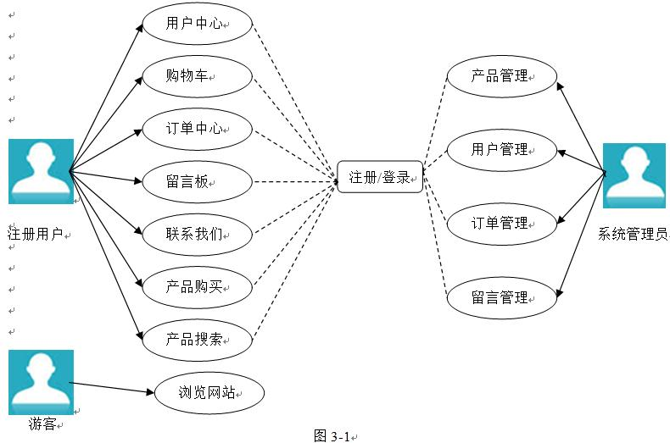

4 轻工业品销售系统的设计

4.1 系统总体框架图
系统总体框架图如图4-1所示：
B/S（Browser/Server，浏览器/服务器）模式又称B/S结构。它是随着Internet技术的兴起，对C/S结构的改进结构。在这种结构下，用户工作界面是通过IE浏览器来实现的[10]。
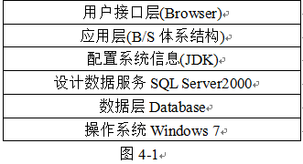

4.2 功能模块设计
对于一般的用户（游客），没有登录之前，可以进行浏览产品和留言信息，但是不能购买也无法提交留言内容。用户想要使用系统的全部功能，首先要进行注册，填写相关的信息。注册成功并登录后，就可以浏览或者搜索产品，购买产品，留言，查看或者修改个人信息，修改密码，查看或修改购物车，查看订单。
主要功能有：
（1）登录，注册功能；
（2）站内的产品搜索功能；
（3）购买产品功能。用户可以将确认购买的产品添加到购物车里；
(4) 生成订单功能。用户可以将购物车内的产品结算，生成订单，并可以查看订单详情或者修改订单。成功生成订单后，购物车内相应的产品会被清空。
（5）修改个人信息。用户可以随时更新自己的资料，修改密码。
对于系统的管理员，其作用主要是管理后台系统：
（1）产品管理；
（2）用户管理；
（3）订单管理；
（4）留言管理。
通过后台来更新前台的信息，前后台互相联系。

4.3 数据库设计
通过ODBC数据源在JSP中连接数据库，数据源名为“lss”，建立名为“lip”的数据库，数据库中主要的表有member表、product表、shopcart表、order1表、order2表、message表、manager表。
- 用户信息表(member)
member表主要用来存放用户的基本信息，包括用户名(username)、密码(password)、真实姓名(realname)、手机号码(telephone)、地址(address)五个字段，其中username字段设为主键(primary key)，唯一地标识了该用户的身份。表结构如图4-3-1所示：
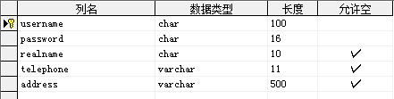
表4-3-1
2. 产品信息表(product)
product表主要用来存放产品信息，包括产品编号(productid)、类别编号(sortid)、产品名(productname)、产品价格(price)、销量(quantity)、产品图地址(location)、时间(time)七个字段，其中productname字段设为主键(primary key)，唯一地标识了该产品。表结构如图4-3-2所示：
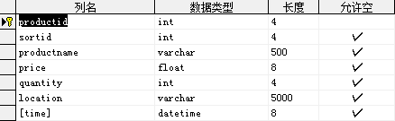
图4-3-2
3. 购物车信息表(shopcart)
shopcart表主要用来存放购物车信息，包括产品编号(productid)、用户名(username)、产品名(productname)、产品价格(price)、销量(quantity)、总价(price*quantity)、产品图地址(location)、时间(time)八个字段，其中productid字段设为主键(primary key)，唯一地标识了该产品。表结构如图4-3-3所示：
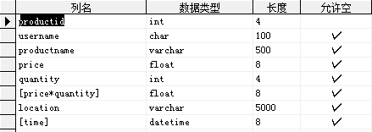
图4-3-3
4. 订单信息表(order1)
order1表主要用来存放订单信息，包括订单编号(orderid)、用户名(username)、产品编号(productid)、销量(quantity)、订单号(ordernum)五个字段，其中orderid字段设为主键(primary key)，唯一地标识了该订单。将orderid设置为标识，标识种子及标识增量均为1。表结构如图4-3-4所示：
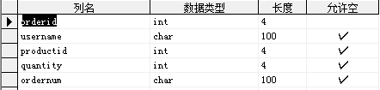
图4-3-4
5. 订单详细信息表(order2)
order2表主要用来存放订单的详细信息，包括订单编号2(orderid2)、订单号(ordernum)、用户名(username)、真实名字(realname)、手机号码(telephone)、收货地址(address)、总价(totalprice)、审核标识(tag)、下单时间(ordertime)、备注(info)、到达时间(arrivetime)、支付方式(paymethod)十二个字段。将orderid2设置为标识，标识种子及标识增量均为1。表结构如图4-3-5所示：
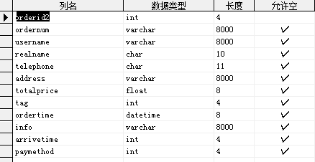
图4-3-5

6. 留言信息表(message)
message表主要用来存放留言信息，包括留言编号(mid)、用户名(username)、留言内容(message)、留言时间(time)、审核标识(tag)五个字段。将mid设置为标识，标识种子及标识增量均为1。表结构如图4-3-6所示：
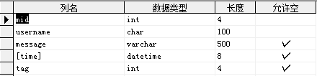
图4-3-6

7. 后台管理员信息表(manager)
manager表主要用来存放后台管理员的基本信息，包括管理员名(managername)、密码(password)两个字段。表结构如图4-3-7所示：
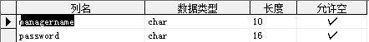
图4-3-7

5 轻工业品销售系统的详细设计与实现

5.1 前台管理模块

5.1.1 系统主页面
电子商务类网站的首页非常重要，首页设计的好坏将直接影响到顾客的购买情绪。在网站首页中，用户不但可以在第一时间内掌握商城推出的上市新品，还可以搜索指定产品、产品分类查询等。轻工业销售系统首页设计如图5-1所示：
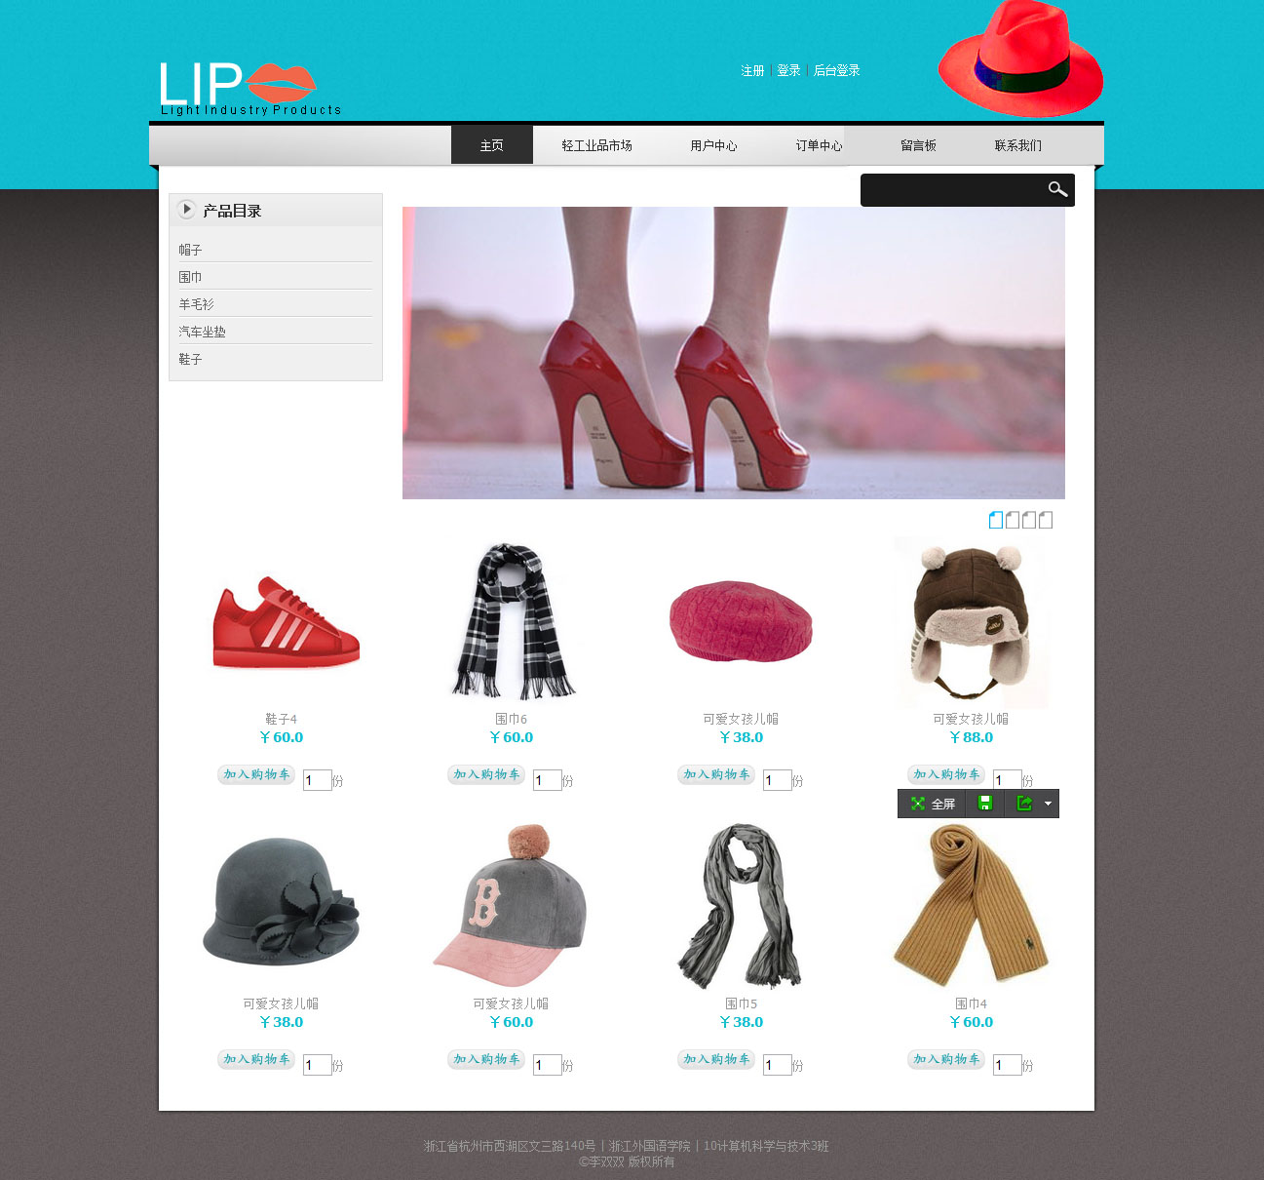
图5-1
超级链接是页面与页面之间一个单向的关联关系。通过点击链接，可以从一个页面跳转到另一个页面。图5-2是网站首页中的超链接导航界面，前台的大多数功能都是通过导航条连接起来的，就像一个网站的GPS导航，所以导航条的设计是否合理会直接影响到用户体验。
图5-2
为了增加导航条的美感，使之看起来和网站的整体风格一致，或者给定导航条的位置，需要通过div调用一些css文件，若要调用这些css文件，必须在<head>中加入link语句，比如：
<link href="templatemo_style.css" rel="stylesheet" type="text/css" />
现在各大门户网站的新闻、游戏、体育、软硬件等页面都有一个类似FLASH播放器的动态图片切换效果。在该网站的首页中，也设置了这样一种效果，4张产品图片轮换显示。它是一个javascript的特效，相关的javascript并没有写在jsp页面中，而是写成了js文件，jsp页面通过调用有关js文件来实现功能。如图5-3
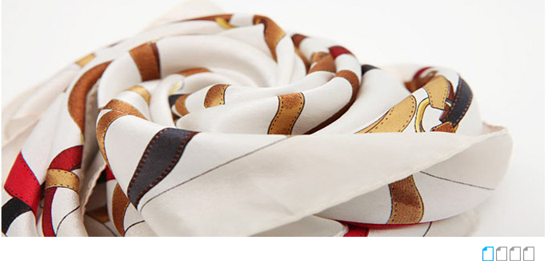
图5-1-2

5.1.2 注册登录页面
新用户注册页面如图5-4
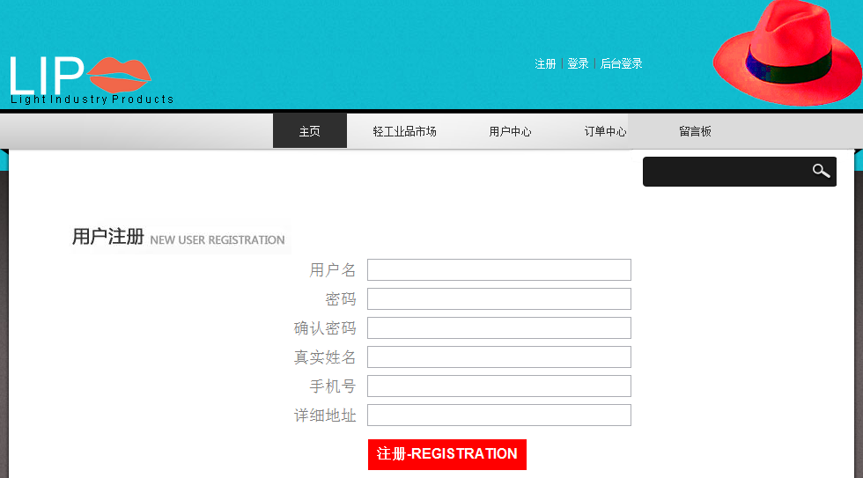
图5-4
注册页面是个form+table，具体功能是通过action="lookregist"实现，lookregist对应的regist.java代码：
从前一个页面regist.jsp中的input中get到相关的参数后，连接数据库，将相关数据插入数据库。
ResultSet rs1=sql.executeQuery("select * from member where username='"+username+"'");
if(rs1.next()){out.println("<script>window.alert('该用户名已经被注册！');window.history.go(-1);</script>"); }
else{sql.executeUpdate("insert into member values"+"('"+username+"','"
+password+"','"+realname+"','"+telephone+"','"+address+"')");
}
用户的登录界面如图5-5
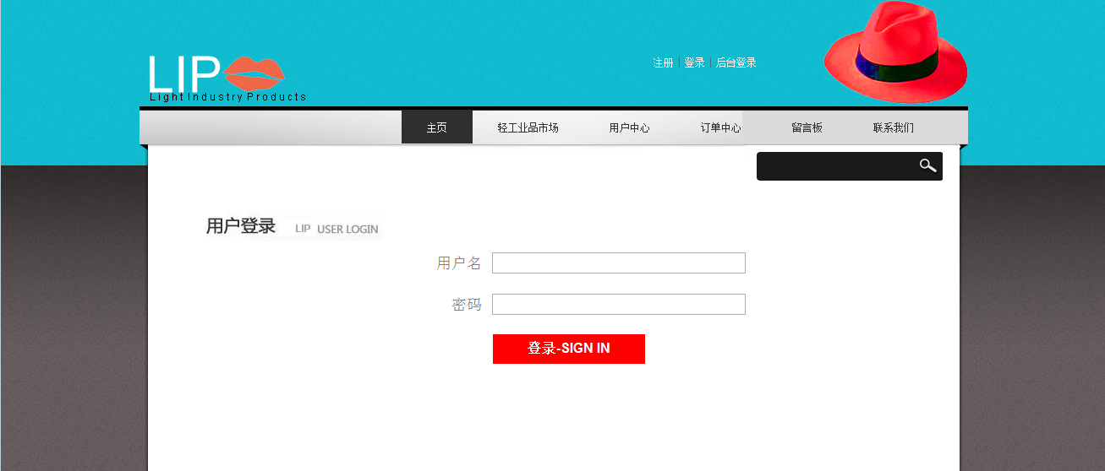
图5-5
登录页面是个form+table，具体功能是通过action="looklogin"实现，looklogin对应的login.java代码：
从前一个页面login.jsp中的input中get到相关的参数后，连接数据库，查询数据库中是否有这个用户，有就成功登录，并将相应的username存入session，否则弹出对话框“用户名或密码错误！”。
ResultSet rs1=sql.executeQuery("select * from member where username='"+username+"' and password='"+password+"'");
if(rs1.next()){
session.setAttribute("username",username);
}
else out.println("<script>window.alert('用户名或密码错误！');window.history.go(-1);</script>");

5.1.3 购物车
添加产品到购物车，是通过form的action='lookshopcart'实现，lookshopcart对应的shopcart.java代码：
首先看看是否处于登录状态（即session中是否有username），只有登录状态才能购物，否则提示“请先登录”。 从前一个页面的input中get到相关的参数后，连接数据库，若数据库中已经存在此产品，就update产品数量，否则将此产品插入数据库。并且用Timestamp获取了当前的时间。
if(session.getAttribute("username")!=null){
Timestamp time = new Timestamp(System.currentTimeMillis());
rs=sql.executeQuery("select * from shopcart where username='"+username+"' and productid="+productid);
if(rs.next()){
sql.executeUpdate("update shopcart set quantity="+newquantity+"where username='"+username+"' and productid="+productid);}
else{sql.executeUpdate("insert into shopcart values"+"("+"'"+productid+"','"+username+"','"+productname+"','"+price+"','"+quantity+"','"+price*quantity+"','"+image+"','"+time+"')"); }
out.println("<script>window.alert('已成功加入购物车');window.history.go(-1);</script>");
}else{out.println("<script>window.alert('请先登录！');window.history.go(-1);</script>");
}
将产品加入购物车后的购物车界面如图5-6
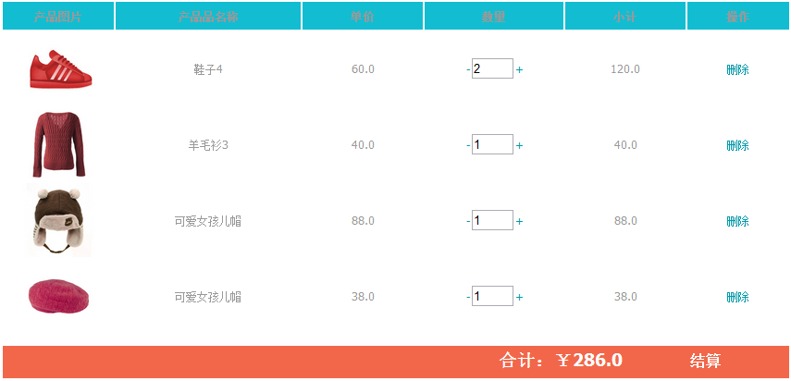
图5-6
购物车界面实现思路：
首先看看是否处于登录状态（即session中是否有username），只有登录状态才能购物，否则提示“请先登录”。连接数据库，根据session中的username查询shopcart表，将查询结果以table的形式显示。
购物车除了显示已经加入购物车的产品这一功能外，还有修改产品数量，删除产品的功能，下面具体讲一讲这些功能是如何实现的。
1 修改产品数量，增加、减少每次均为1，增加通过lookadd的add.java，减少通过looksub的sub.java。
add.java
sql.executeUpdate("update shopcart set quantity=quantity+1 where productid='"+productid+"'");
sub.java
sql.executeUpdate("update shopcart set quantity=quantity-1 where productid='"+productid+"'");
2 删除产品通过href='lookdelete’的delete.java实现
delete.java
sql.executeUpdate("delete from shopcart where username='"+username+"' and productid="+productid);
提交订单页面如图5-7
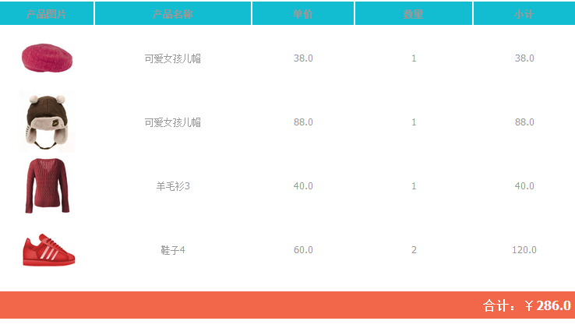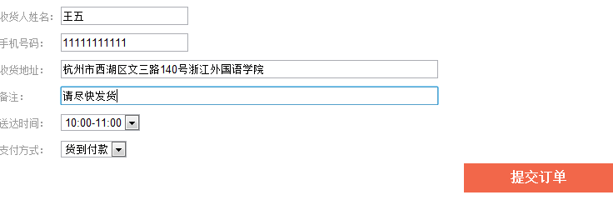
图5-7
提交订单页面实现思路：
根据session中的username查询shopcart表和member表，将查询结果以table的形式显示。显示确定结算的产品，以及收货人的详细信息，可以添加备注，选择送达时间和支付方式。最后有个“提交订单”按钮。
<form method='post' action='lookorder'>
单击“提交订单”后，通过form的action跳到lookorder，order.java会将订单信息插入数据库，并清空购物车中的内容。

5.1.4 订单模块设计
订单中心页面如图5-8
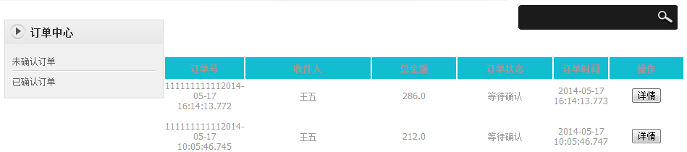
图5-8

订单中心页面代码：
订单中心会显示未确认订单和已确认订单的基本信息，默认显示是未确认订单，通过左侧的列表框可以选择显示哪种订单，订单详情可以通过单击“详情”按钮查看。订单中心页面也是只有在登录状态下才能操作。
rs=sql.executeQuery("select * from order2 where username='"+username+"' and tag=0"+"order by ordertime desc");
while(rs.next()){
out.print("<form method=post action='orderdetail.jsp'>");
out.print("<input type='hidden' name='ordernum' value='"+ordernum+"'/>");
out.print("<td><input name='orderdetail' type='submit' value='详情'></td>");
}

5.1.5 用户中心
用户中心页面可以修改基本信息和密码，如图5-9
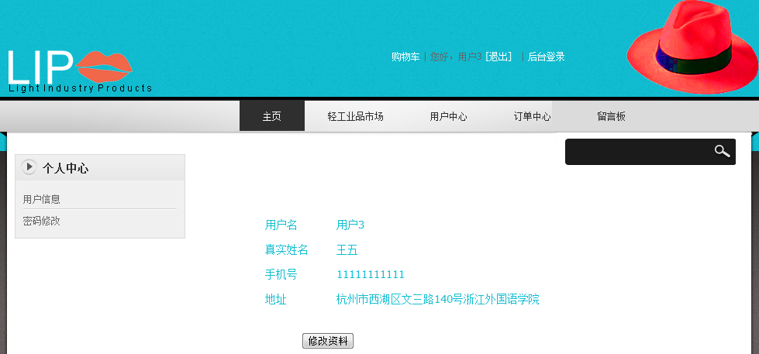
图5-9
实现思路：
查询数据库中的member表，显示用户的基本信息。最后有个“修改资料”的按钮，单击该按钮跳到edit.jsp页面
修改用户资料是通过form的action链接到edit.jsp页面，edit.jsp核心代码：
rs=sql.executeQuery("select * from member where username='"+username+"'");
while(rs.next()){
out.print("<form method='post' action='lookedit'>");
}
lookedit对应的edit.java实现思路：在数据库中更新realname,telephone,address三个字段。
修改密码是链接到editpwd.jsp页面，editpwd.jsp的核心代码：
out.print("<form method='post' action='lookeditpwd'>");
out.print("<p><input style='margin:0px 50px 50px 100px' type='submit' value='确定修改'></p>");
lookeditpwd对应的editpwd.java实现思路：
先从上一个页面get输入的原密码(password0)、新密码(newpassword)、确认新密码(renewpassword)三个变量，根据username从表member中取出相应的密码password1，更新时，若password0.equals(password1)且newpassword.equals(renewpassword)说明输入的密码和从表中取出的密码一样，原密码输入正确，新密码和确认的新密码输入也无误，可以更新；若password0.equals(password1)但是newpassword和renewpassword不一样说明确认时密码有误，弹出对话框“新密码输入不一致！”；若password0和password1不一致，说明原密码输错了，弹出对话框“原密码输入有误！”。

5.1.6 留言板页面
留言板页面如图5-10
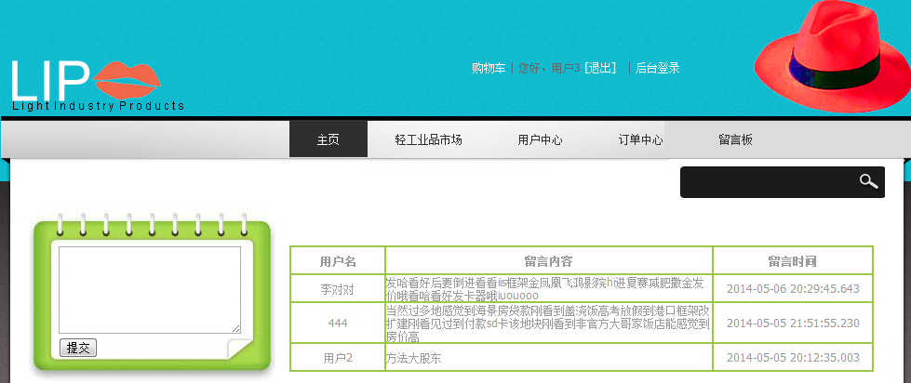
图5-10
留言板的功能有两个，提交留言和查看留言，但是提交留言只有处于登录状态才能操作，而且提交后留言需要后台审核通过才能显示在前台。其核心代码如下：
<form method="post" action="lookmessage">
<textarea name="message" cols="25" rows="6"></textarea>
<input type="submit" name="submit" value="提交">
rs=sql.executeQuery("select * from message order by time desc");
lookmessage对应的message.java核心代码：
Timestamp time = new Timestamp(System.currentTimeMillis());
if(message!=null&&!message.equals("")){
sql.executeUpdate("insert into message(username,message,time,tag) values"+"("+"'"+username+"','"+message+"','"+time+"','"+tag+"')");
out.println("<script>window.alert('留言成功，请等待管理员审核');window.history.go(-1);</script>");
}else out.println("<script>window.alert('留言不能为空！');window.history.go(-1);</script>");

5.2 后台管理模块
后台系统包括了登录、产品管理、用户管理、订单管理、留言管理的功能。

5.2.1 登录
后台登录页面如图5-11，其代码和前台的登录操作类似，所以不再赘述。
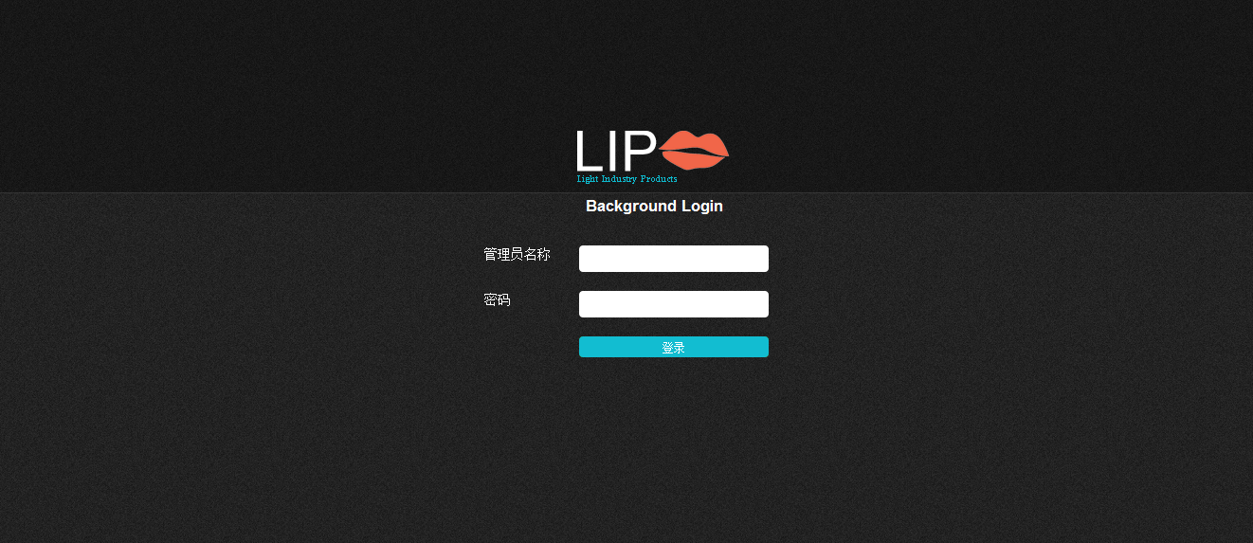
图5-11

5.2.2 商品管理
产品管理页面如图5-12
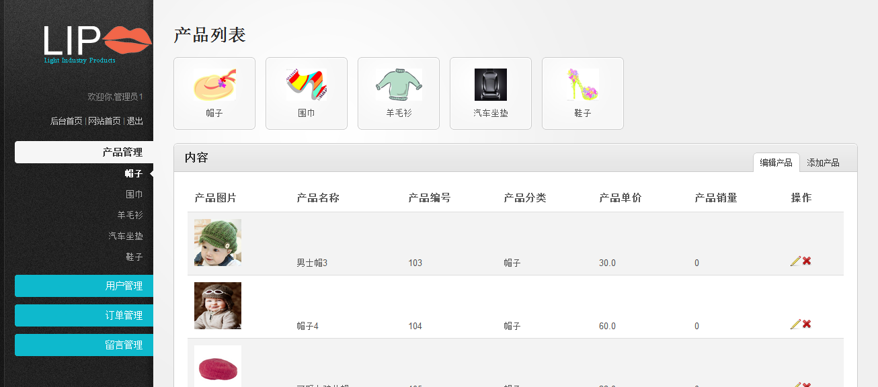
图5-12
产品管理页面代码：
rs=sql.executeQuery("select * from product where sortid=1");
while(rs.next()){
out.print("<td><a href='bgproductedit.jsp?productid1="+productid
+"&pagepath="+pagepath+"'><img src='bgimages/icons/pencil.png'/>
</a><a href='lookbgproductdelete?productid1="+
productid+"&pagepath="+pagepath+"'><img src='bgimages/icons/cross.png' alt='Delete' /></a></td>");
}
<form action="lookbgproductadd" method="post">
<input class="button" type="submit" value="添加产品" />
bgproductedit.jsp代码：
编辑产品信息
<form action="lookbgproductedit" method="post">
<input class="button" type="submit" value="编辑产品" />
lookbgproductedit对应的bgproductedit.java代码：
编辑产品信息，从bgproductedit.jsp页面get productid1，然后更新product表中productid=productid1的记录。
String condition1="update product set productid='"+productid+"' where productid="+"'"+productid1+"'";
String condition2="update product set sortid='"+sortid+"' where productid="+"'"+productid1+"'";
String condition3="update product set productname='"+productname+"' where productid="+"'"+productid1+"'";
String condition4="update product set price='"+price+"' where productid="+"'"+productid1+"'";
String condition5="update product set quantity='"+quantity+"' where productid="+"'"+productid1+"'";
String condition6="update product set location='"+location+"' where productid="+"'"+productid1+"'";
String condition7="update product set time='"+time+"' where productid="+"'"+productid1+"'";
lookbgproductdelete对应的bgproductdelete.java代码：
删除产品信息。
String condition1="delete from product where productid="+"'"+productid1+"'";
lookbgproductadd对应的bgproductadd.java代码：
添加产品。
sql.executeUpdate("insert into product values('"+productid+"','"+sortid+"','"+productname+"','"+price+"','0"+"','"+location+"','"+time+"')");

5.2.3 用户管理
用户管理页面如图5-13，用户管理和商品管理的代码类似，所以不再赘述。
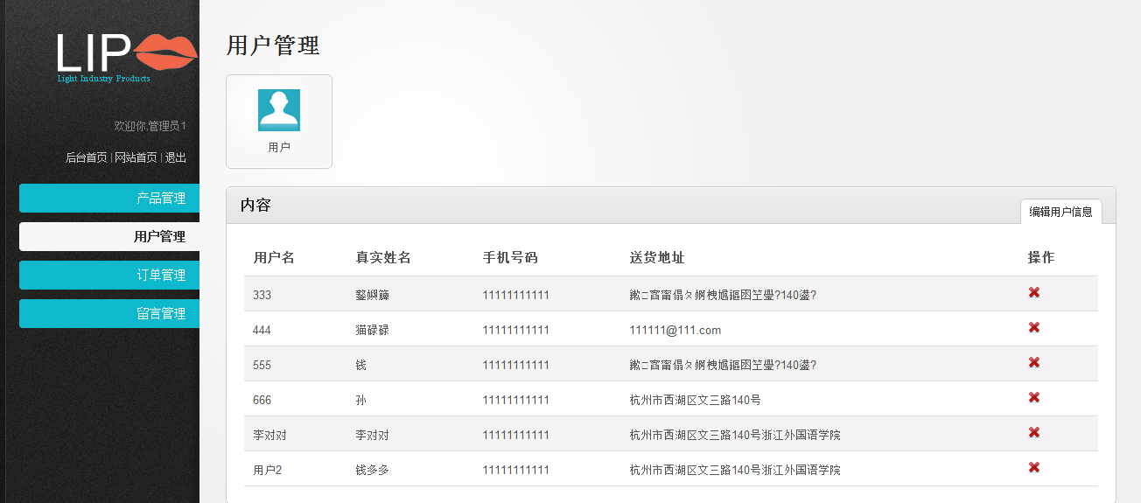
图5-13

5.2.4 订单管理
订单管理页面如图5-14
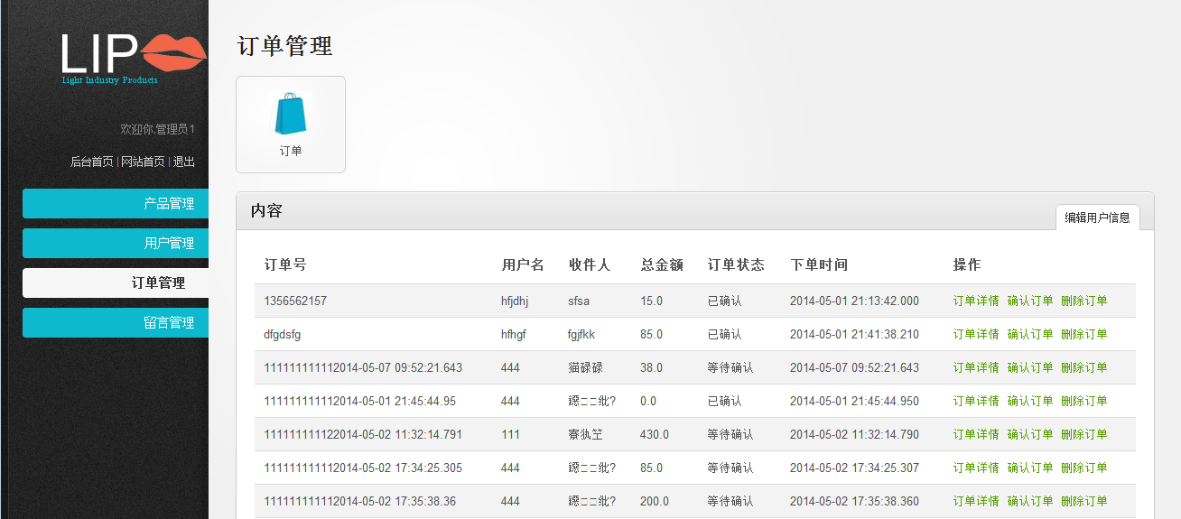
图5-14
订单管理页面代码：
订单管理页面也分成未确认订单和已确认订单，默认是未确认订单。可以根据选择的日期来查询订单，所以引入了一个My97DatePicker控件，用来显示日期，在head中加入
<link href="My97DatePicker/skin/default/datePicker.css" rel="stylesheet" type="text/css"/>
<script type="text/javascript" src="My97DatePicker/WdatePicker.js">
</script>两条代码
<form action="searchorder.jsp" method="post" >
<input type="text" name="start_date" class="Wdate" onfocus="WdatePicker()"/>至<input type="text" name="end_date" class="Wdate" onfocus="WdatePicker()"/>
<input class="button" type="submit" value="查询" />
rs=sql.executeQuery("select * from order2 where tag=0");
while(rs.next()){
out.print("<td><a href='bgorderdetail.jsp?ordernum="+ordernum+"'>订单详情</a>&nbsp;&nbsp;<a href='lookbgordertag?ordernum="+ordernum+"'>确认订单</a>&nbsp;&nbsp;<a href='lookbgorderdelete?ordernum="+ordernum+"'>删除订单</a></td>");
}
bgorderdetail.jsp代码：
查询订单详情。
rs=sql.executeQuery("select * from order1 where ordernum='"+ordernum+"' order by orderid desc");
rs2=sql2.executeQuery("select * from product where
rs3=sql3.executeQuery("select * from order2 where ordernum='"+ordernum+"'");
lookbgordertag对应的bgordertag.java代码：
确认订单。
String condition1="update order2 set tag='1' where ordernum='"+ordernum+"'";
lookbgorderdelete对应的bgorderdelete.java代码：
删除订单。
String condition1="delete from order1 where ordernum='"+ordernum+"'";
String condition2="delete from order2 where ordernum='"+ordernum+"'";

5.2.5 留言管理
留言页面如图5-15，留言管理和订单管理的代码类似，所以不再赘述。
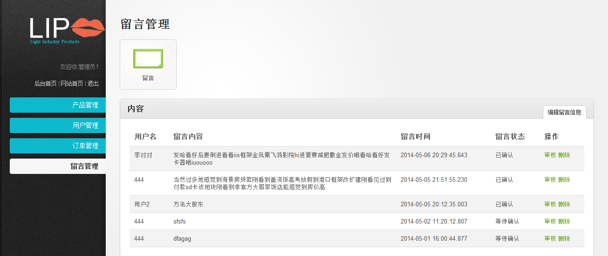
图5-15

6 总结
本文通过分析当前我国电子商务网站采用系统的特点，结合轻工业产品的特点，设计并制作出了一套基于 JSP 技术的轻工业品销售系统。给出了网站的数据库设计思路与具体实现内容，以及网站的前台与后台的设计与实现，同时在实现了网站全部内容的基础之上。概括而言，本论文所做的研究工作和研究成果主要内容如下：
（1）阅读了大量相关的专业文献，对电子商务的技术原理有了比较详细和深入的认识。
（2）在比较了 ASP、JSP、PHP 三种流行的电子商务开发语言后，最终选择了有 Java 支持的 JSP技术，并对一些相关的技术譬如 Servlet、ODBC 进行了研究并最终应用到了系统开发中。
（3）设计并实现了网站的数据库构建，对于数据库中的表和表中的字段以及表与表之间的关系进行了设计。
（4）完成了网站的前台页面设计与实现；完成了网站后台功能的设计与实现，针对游客和注册用户两者不同身份的用户在访问网站时的权限进行了限定。

致 谢
本文结束之际，我衷心感谢我的导师金跃权老师。导师给予我的谆谆教导和亲切关怀使我时刻感到如浴春风，受益终身。导师正直谦逊的为人品德，严谨的治学态度，孜孜不倦的科研精神永远是我学习的楷模。本文的立题、结构、规范，包括最后的修改都获得了金老师的帮助和指导，给予了我大力的支持和帮助、良好的建议和时间上的保障，使得项目开发能够顺利进行，论文写作能够如期完成。在此，我向导师表示崇高的敬意，感谢他对我的教导，使我自省其身，使我不断进步。
另外，还要感谢学校领导、班主任、各位同学对我们的关怀、帮助，为我们提供了良好的设计环境以及各方面的支持。特别是王炳婷同学，在我遇到问题的时候给予我极大的帮助。
最后，感谢我的我的父母、爱人和所有好友的支持、信赖与鼓励，使我能够全身心的投入学习和工作，顺利的地完成学业。衷心地感谢在百忙之中评阅论文和参加答辩的各位专家、教授！

参考文献
[1]行业收入贫富差距在逐步拉大[N].城市快报，2005-11-14.
[2] 第32次《中国互联网络发展状况统计报告》[R].中国互联网络信息中心（CNNIC）.2013-7-17.
[3]娄策群，刘英，第三方电子商务平台的应用现状及利用策略，华中师范大学湖北省电子商务研究中心，2010.7.
[4]谭贞军.JAVA核心开发技术从入门到精通[M].北京:电子工业出版社，2009,9.
[5][美]Jose annunziato.JSP速成教程[M].北京:机械工业出版社，2002,7.
[6]张跃平、耿祥义.JSP程序设计[M].北京:清华大学出版社，2009.8.
[7]Roger S.Pressman 著. 梅宏 译.软件工程—实践者的研究方法（第五版）.北京 ：机械工业出版社，2006.P39-P179.
[8]王珊，萨师煊.数据库系统概论[M].北京：高等教育出版社，2006,5.
[9]杜兆将. SQL Server 数据库管理与开发教程与实训[M].北京大学出版社,2009,8.
[10]Bryan Basham,Kathy Sierra,Bert Bates. Head First Servlets & JSP ,2006.9.

